Телевізор LG 43UJ630V

Ціна: 16999 грн. (https://comfy.ua/ua/televizor-lg-43uj630v.html#galleryPopup)
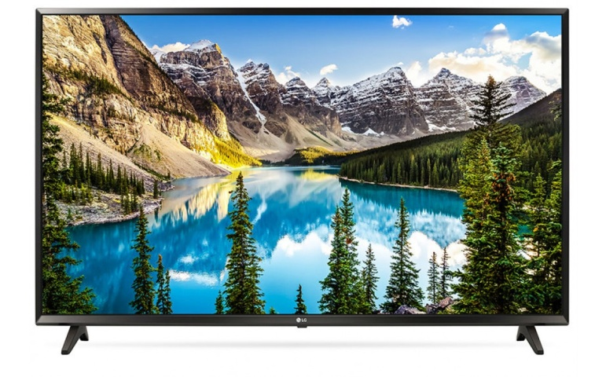
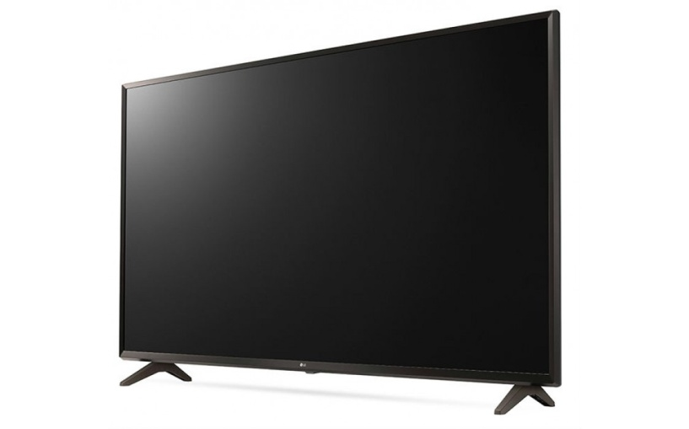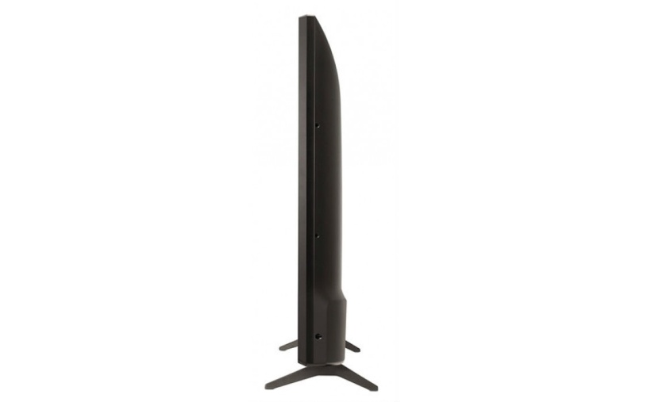
- Екран
Тип телевізора LED
Тип матриці LCD
Діагональ екрану 43''
Тип підсвічування LED
Роздільна здатність екрану 3840x2160 Ultra HD
Частота розгортки екрана 50 Гц
Технологія поліпшення зображення PMI 1600 Гц
Тип ТВ процесора Color Master Engine
- ТВ-тюнери
Тюнер DVB-T2
Тюнер DVB-C
Тюнер DVB-S2
Аналоговий тюнер
- Роз'єми
Компонентний 1 шт.
Композитний 1 шт. (через компонентний)
USB 2 шт.
LAN
HDMI 3 шт.
S/PDIF вихід
Оптичний
Слот для карт PCMCIA (CI+)
- Мультимедіа
Smart-TV
Wi-Fi
Браузер
Операційна система
WebOS
Відтворення медіафайлів
AVI, JPG, MP3 и др.
Особливі функції
Wi-Fi Miracast, Управління мобільними пристроями
- Звук
Сумарна потужність звуку 20 Вт
Кількість динаміків 2
Технологія звуку Ultra Surround, Clear Voice III
- Габарити та інше
Пульт в комплекті
Настінне кріплення VESA 200x200 мм
Габарити без підставки (ВхШхГ) 575 х 977 х 80,8 мм
Габарити з підставкою (ВхШхГ) 615 х 977 х 187 мм
Вага без підставки 8,3 кг
Вага з підставкою 8,4 кг
Колір рамки Чорний
Країна виробництва Росія
Комплектація
Телевизор, пульт ДУ, подставка, документація
Гарантійний термін 1 рік
Бренд LG

Стінка ігрова

Ціна: 7 478 грн. (https://meblove.com.ua/p293084835-stenka-igrovaya-mebel.html)
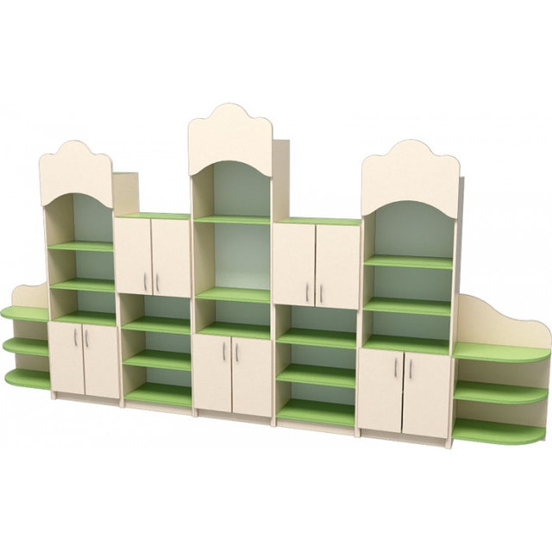

Основні характеристики:
Країна виробник Україна
Матеріал виготовлення Ламінована ДСП
Довжина 3500.0 (мм)
Ширина 325.0 (мм)
Висота 1650.0 (мм)

Шафа-пенал КШ-2 АБС 2мм. "Компанит"

Ціна за одиницю: 1369 грн. (https://novoselec.uaprom.net/p211349388-shkaf-penal-ksh.html)
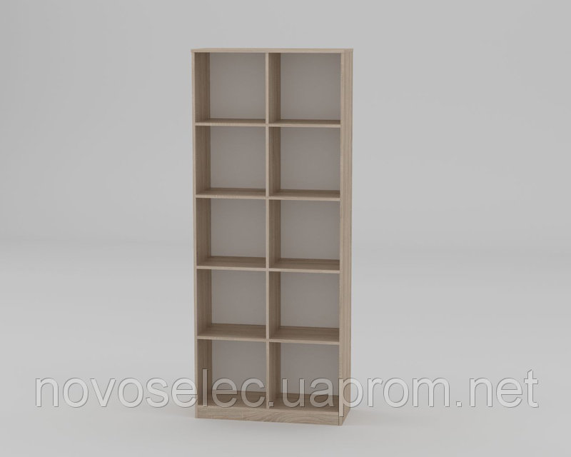
Габаритні розміри:
ширина - 836 мм,
висота - 2056 мм,
глибина - 360 мм.
Розмір упаковки "КШ-2" - 2050х420х115 мм.
Вага - 47,2 кг.
Матеріал ламіновані ДСП.
Колір: дуб молочний

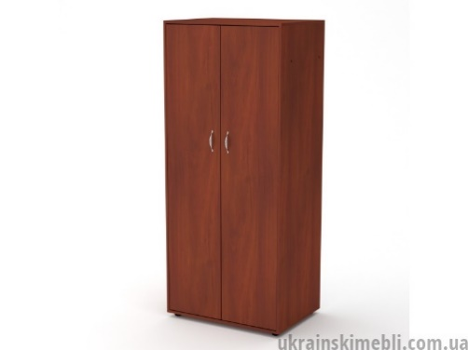
Шафа
1642 грн
ширина: 78.5
висота: 182.6
глибина: 55
Матеріал корпусу/фасаду ламіноване ДСП

Офісна шафа R11 UNO
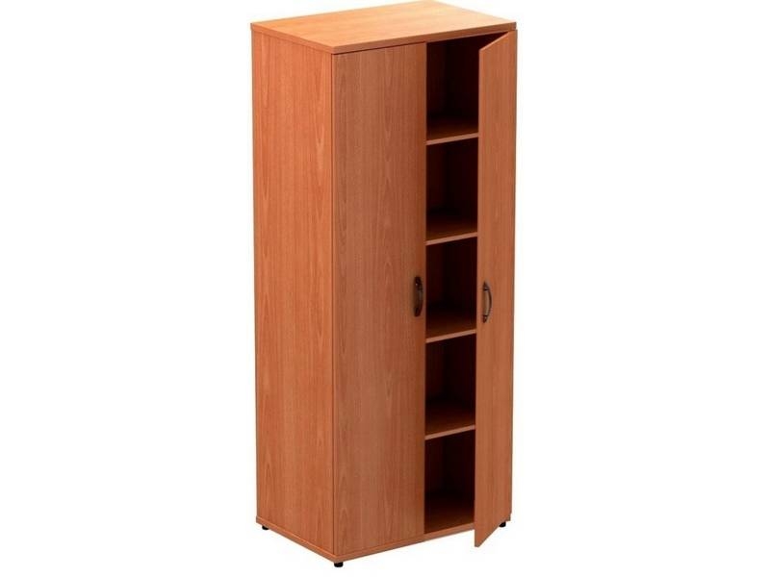
2873 грн
довжина - 82 см
глибина - 42 см
висота - 200 см.

Комп’ютерний стіл «Учитель-3»
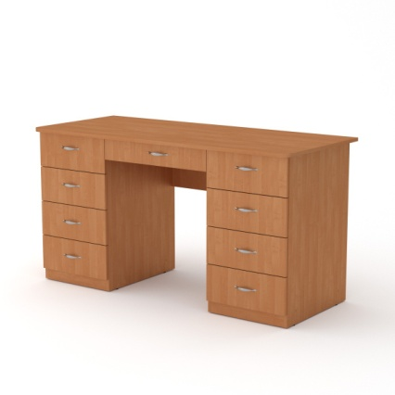
https://dp.prom.ua/p708144200-kompyuternyj-stol-uchitel.html
2 180 грн.

висота: 74 см
ширина: 140 см
глибина: 60 см

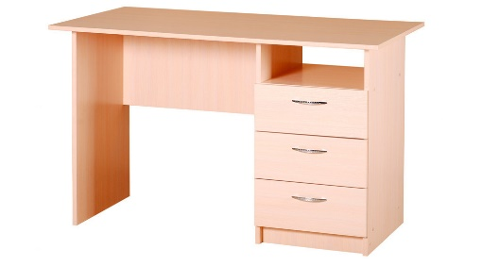
Стіл письмовий
1 162 грн.
висота: 75 см
ширина: 120 см
глибина: 60 см

Матеріал: ДСП
Направляючі: Роликові
Кромка: ABS / ПВХ
ДВП: Ламіноване

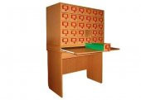
Шафа картотечна (30 ящиків)
4 270 грн.

Стелаж СЛ-243
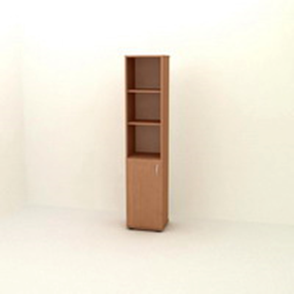
висота – 1828мм
ширина — 400мм
глибина – 344мм
Ціна – 900 грн

Стелаж, який обертається
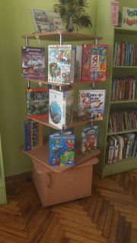
висота – 1500 мм
ширина — 700мм

Ціна – 1400 грн

Стіл письмовий
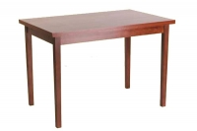
Ціна - 1 237 грн
довжина: 800 мм
висота: 752 мм
глибина: 700 мм

Стілець
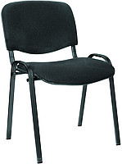
ISO black
Ціна - 420 грн.

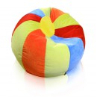
Крісло-пуф
Ціна - 890 грн.
діаметр - 50 см

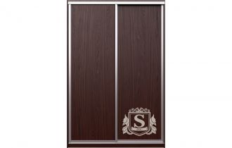
Шафа-купе 2-дверний: ДСП
Ціна - 3 469 грн.
ширина: 90 см
висота: 220 см
глибина: 60 см

Пенал
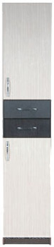
Ціна - 1370 грн.
Матеріал фасаду ДСП, корпус ДСП
Секції 2 закриті
Ящики, які видвигаються 2 шт.
Розміри (ДхШхВ) 400x
416x2000 мм

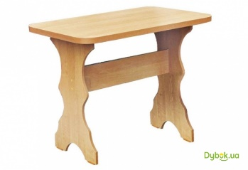
Стіл простий
605 грн
Ламіноване ДСП.
довжина: 100 мм
висота: 750 мм
глибина: 600 мм

Стіл кафедра бібліотечная
https://prom.ua/p14969635-stol-kafedra-bibliotechnaya;all.html

Стелажі
https://prom.ua/p684141443-stellazh-billy-120x237x28;all.html

Стелаж дерево
https://meblove.com.ua/p321573874-stellazh-uglovoj-derevo.html

Системний блок:
Процессор та материнська плата: Intel Core i5-8400 и Intel Z370 или Intel Core i7-8700 и Intel Z370.
Відеокарта: NVIDIA GeForce GTX 1050 Ti или AMD Radeon RX 470/
Оперативна пам’ять: 1 * 8 ГБ DDR4-2400/2666/
Накопитель: HDD, 1 ТБ.

